СОВЕТ ДЕПУТАТОВ
НЕЧАЕВСКОГО СЕЛЬСОВЕТА
ТОГУЧИНСКОГО РАЙОНА
НОВОСИБИРСКОЙ ОБЛАСТИ

РЕШЕНИЕ
(Сорок восьмой сессии пятого созыва)

30.06.2020 № 150

п. Нечаевский

О внесении изменений в решение тридцать девятой сессии пятого созыва от 23.12.2019 г. № 126 «О бюджете Нечаевского сельсовета Тогучинского района на 2020 год и плановый период 2021 – 2022 гг.»

Совет депутатов Нечаевского сельсовета Тогучинского района Новосибирской области
РЕШИЛ:
Внести изменения в решение тридцать девятой сессии Совета депутатов Нечаевского сельсовета пятого созыва от 23.12.2019 года № 126 «О бюджете Нечаевского сельсовета Тогучинского района на 2020 год и плановый период 2021 – 2022 годов» следующие изменения:
1. Пункт 1.1. изложить в следующей редакции:
1.1. прогнозируемый общий объем доходов бюджета в сумме 11 682,5 тыс. рублей, в том числе объем безвозмездных поступлений в сумме 10 485,1 тыс. руб.
2. Пункт 1.2. изложить в следующей редакции:
2.1. Утвердить общий объем расходов бюджета в сумме 12 134,8 тыс. рублей.
3. Пункт 1.3. изложить в следующей редакции:
3.1. Дефицит(профицит) бюджета поселения в сумме 452,3 тыс. рублей.
4. Утвердить приложение 3 таблица «Доходы бюджета Нечаевского сельсовета Тогучинского района Новосибирской области на 2020 год и плановый период 2021 и 2022 годов» в прилагаемой редакции.
5. Утвердить приложение 5 таблица «Распределение бюджетных ассигнований на 2020 и плановый период 2021 и 2022 годов по разделам и подразделам, целевым статьям (муниципальным программам и непрограммным направлениям деятельности), группам и подгруппам видом расходов классификации расходов бюджета Нечаевского сельсовета Тогучинского района Новосибирской области» в прилагаемой редакции.
6. Утвердить приложение 6 таблица «Распределение бюджетных ассигнований по целевым статьям (муниципальным программам и непрограммным направлениям деятельности), группам и подгруппам видов расходов классификации расходов бюджета Нечаевского сельсовета Тогучинского района Новосибирской области на 2020 год и плановый период 2021 и 2022 годов» в прилагаемой редакции.
7. Утвердить приложение 7 таблица «Ведомственная структура расходов бюджета Нечаевского сельсовета Тогучинского района Новосибирской области на 2020-2022 года» в прилагаемой редакции.
8.Утвердить приложение 10 таблица «Источники финансирования дефицита бюджета Нечаевского сельсовета Тогучинского района Новосибирской области на 2020 и плановый период 2021 и 2022 года» в прилагаемой редакции.

9. Настоящее решение вступает в силу со дня его опубликования.

Председатель Совета депутатов
Нечаевского сельсовета
Тогучинского района А.Г. Макаров

Закон о ТИШИНЕ.

Закон о тишине действует на территории Новосибирской области с 2016 года и называется «Об отдельных вопросах обеспечения тишины и покоя граждан на территории Новосибирской области» (№47-ОЗ от 28.03.2016).
Данный Закон регулирует отдельные вопросы обеспечения тишины и покоя граждан на территории Новосибирской области.
Периоды времени, в которые не допускается нарушение тишины и покоя граждан:
- в ночное время совершение действий, производящих шум и нарушающих тишину и покой граждан, с 22 часов до 7 часов по местному времени в рабочие дни, с 22 часов до 9 часов по местному времени в выходные и нерабочие праздничные дни, за исключением периода с 22 часов 31 декабря до 4 часов 1 января по местному времени;

2) в дневное время совершение в многоквартирных домах действий, производящих шум и нарушающих тишину и покой граждан, с 13 часов до 14 часов по местному времени;
3) совершение в многоквартирных домах действий, предусмотренных пунктом 4 статьи 3 настоящего Закона, с 20 часов до 7 часов по местному времени в рабочие дни, с 20 часов до 9 часов по местному времени в выходные и нерабочие праздничные дни.

Нарушение тишины и покоя граждан на территории Новосибирской области влечет административную ответственность в соответствии с Законом Новосибирской области от 14 февраля 2003 года № 99-ОЗ «Об административных правонарушениях в Новосибирской области».

(старший помощник прокурора Тогучинского района
младший советник юстиции
Л.И. Кузьминых)

ПРОКУРАТУРА РАЗЪЯСНЯЕТ
«УГОЛОВНАЯ ОТВЕТСТВЕННОСТЬ
за незаконное приобретение дикорастущего растения - КОНОПЛЯ»

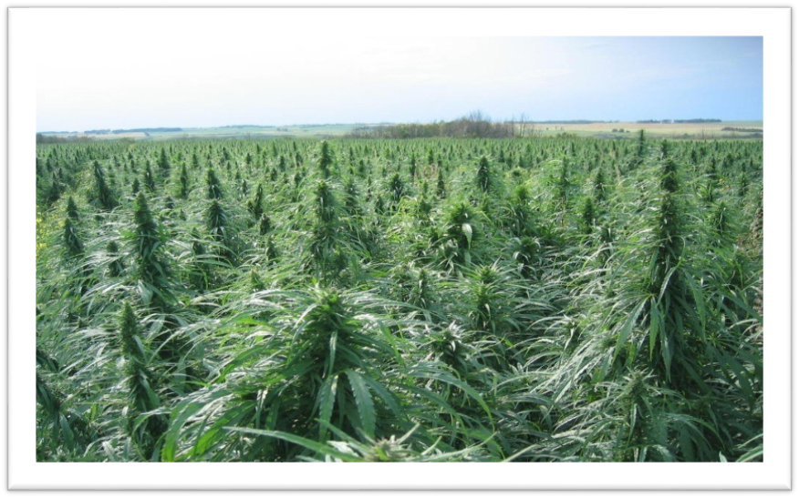
Анализ судебной практики свидетельствует о росте преступлений, связанных с незаконным приобретением, хранением растений, содержащих наркотические средства, в частности, связанных с оборотом дикорастущего растения – КОНОПЛЯ.
Согласно словарям русского языка КОНОПЛЯ- это травянистое растение, стебли которого идут на изготовление пеньки, а семена - на масло. Общепринятое название растения - Каннабис (Cannabis).
В соответствии с постановлением Правительства Российской Федерации от 30.06.1998 №681 «Об утверждении перечня наркотических средств, психотропных веществ и их прекурсоров, подлежащих контролю в Российской Федерации» травянистое растение - Каннабис (Cannabis) запрещено к гражданскому обороту на территории Российской Федерации.
За незаконные приобретение, хранение, перевозку растений, содержащих наркотические средства или психотропные вещества, либо их частей, содержащих наркотические средства или психотропные вещества, совершенные в значительном, крупном и особо крупном размерах, статьей 228 Уголовного кодекса Российской Федерации предусмотрена уголовная ответственность.
Постулат права - «Незнание законов не освобождает от ответственности» незыблем и в данном случае.
За совершение вышеуказанных деяний может быть назначено наказание в виде лишения свободы на срок до пятнадцати лет.
Уголовным законом также предусмотрено, что если лицо, совершившее предусмотренное настоящей статьей преступление, добровольно сдало наркотические средства, психотропные вещества или их аналоги, растения, содержащие наркотические средства или психотропные вещества, и активно способствовало раскрытию или пресечению преступлений, связанных с незаконным оборотом наркотических средств, веществ или их аналогов, оно освобождается от уголовной ответственности за данное преступление.
При этом не может признаваться добровольной сдачей изъятие вышеуказанных объектов при задержании лица и при производстве следственных действий по обнаружению и изъятию указанных средств, веществ или их аналогов, таких растений либо их частей, содержащих наркотические средства или психотропные вещества.
(помощник прокурора Тогучинского района
юрист 1 класса
А.Р. Карамова)

ПРОКУРАТУРА РАЗЪЯСНЯЕТ
Неуплата средств на содержание детей
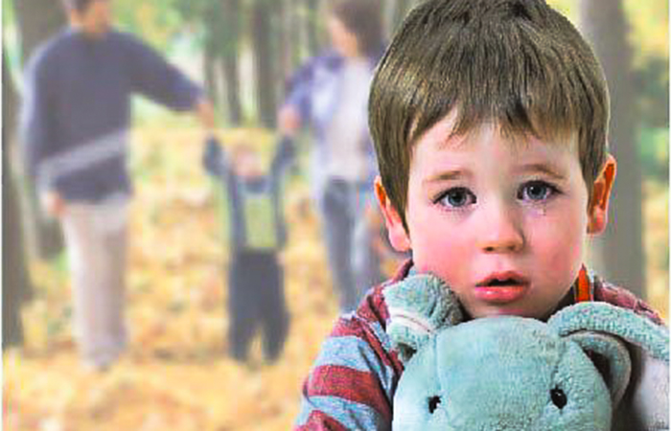
Пункт 2 статьи 38 Конституции Российской Федерации закрепляет равное право и обязанность родителей по воспитанию и заботе о своих детях.
В соответствии со статьями 80 и 85 Семейного кодекса Российской Федерации родители обязаны содержать своих несовершеннолетних детей, а также нетрудоспособных совершеннолетних детей, нуждающихся в помощи. В случае, если родители не предоставляют им содержание, средства (алименты) взыскиваются в судебном порядке.
Частью 1 статьи 157 Уголовного кодекса Российской Федерации (далее – УК РФ) установлена уголовная ответственность родителей за неуплату без уважительных причин в нарушение решения суда или нотариально удостоверенного соглашения средств на содержание несовершеннолетних детей, а равно нетрудоспособных детей, достигших восемнадцатилетнего возраста, если это деяние совершено неоднократно.
Термин «неоднократность», согласно примечанию 1 к данной статье, означает совершение лицом аналогичного деяния в период, когда оно считается подвергнутым административному наказанию за совершение административного правонарушения, предусмотренного ст.5.35.1 КоАП РФ («Неуплата средств на содержание детей или нетрудоспособных родителей») с назначением наказания
За совершение преступления, предусмотренного частью 1 статьи 157 УК РФ, виновное лицо может быть подвергнуто наказанию в виде исправительных работ на срок до одного года, либо принудительных работ на срок до одного года, либо ареста на срок до трех месяцев, либо лишения свободы на срок до одного года.
(помощник прокурора Тогучинского района
юрист 1 класса
А.Р. Карамова)

ПРОКУРАТУРА РАЗЪЯСНЯЕТ
Фиктивная постановка на учет
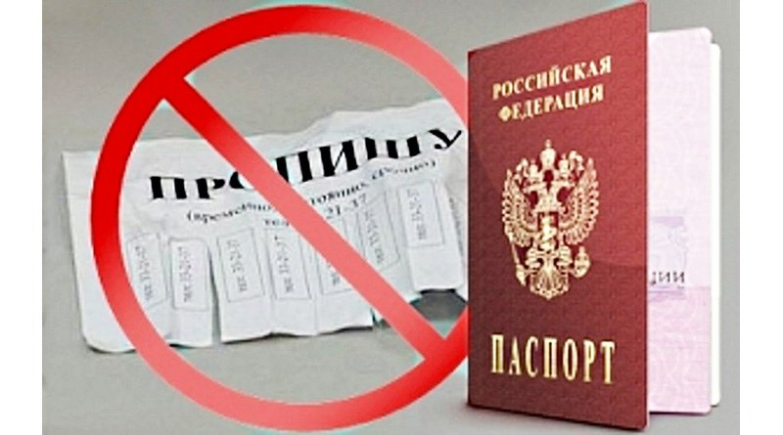
Статьей 322.3 Уголовного кодекса Российской Федерации (далее – УК РФ) установлена уголовная ответственность за фиктивную постановку на учет иностранного гражданина или лица без гражданства по месту пребывания в Российской Федерации.
Под фиктивной постановкой на учет иностранных граждан или лиц без гражданства по месту пребывания в Российской Федерации понимается постановка их на учет по месту пребывания в Российской Федерации на основании представления заведомо недостоверных (ложных) сведений или документов, либо постановка иностранных граждан или лиц без гражданства на учет по месту пребывания в Российской Федерации в помещении без их намерения фактически проживать (пребывать) в этом помещении или без намерения принимающей стороны предоставить им это помещение для фактического проживания (пребывания), либо постановка иностранных граждан или лиц без гражданства на учет по месту пребывания по адресу организации, в которой они в установленном порядке не осуществляют трудовую или иную не запрещенную законодательством Российской Федерации деятельность.
За совершение преступления, предусмотренного статьей 322.3 УК РФ, виновное лицо может быть подвергнуто наказанию в виде штрафа в размере от ста тысяч до пятисот тысяч рублей или в размере заработной платы или иного дохода осужденного за период до трех лет, либо принудительных работ на срок до трех лет с лишением права занимать определенные должности или заниматься определенной деятельностью на срок до трех лет или без такового, либо лишения свободы на срок до трех лет с лишением права занимать определенные должности или заниматься определенной деятельностью на срок до трех лет или без такового.
Также уголовным законом предусмотрено, что если лицо способствовало раскрытию преступления, предусмотренного ст.322.3 УК РФ, и в его действиях не содержится иного состава преступления, оно освобождается от уголовной ответственности.
(помощник прокурора Тогучинского района
юрист 1 класса
А.Р. Карамова)

Нечаевский вестник | Периодическое печатное издание № 11, 30 июня 2020
АДРЕС:  633422, Новосибирская область, Тогучинский район,  п. Нечаевский, ул. Весенняя, 11  Тел./факс (383-40) 32-242 | УЧРЕДИТЕЛЬ:  администрация Нечаевского сельсовета Тогучинского района Новосибирской области» Периодическое печатное издание учреждено Постановление администрации Нечаевского сельсовета Тогучинского района Новосибирской области № 12 от 15 мая 2008 | Редакционный совет:  Тригуба О.М.;  Безносенко С.В.;  Лисейченко Г.С. | Подписано к печати: 30.06.2020  Отпечатано в администрации Нечаевского сельсовета  Тираж: 100 экз.  Распространяется бесплатно

